**Шило Ева Миколаева (Szyłowna Ewa)**

22 апреля 1796 г – крещение (НИАБ 136-13-894, лист 29, №50/1796-р (ориг)).

Лист 29. **Метрическая запись №50/1796-р (ориг).**

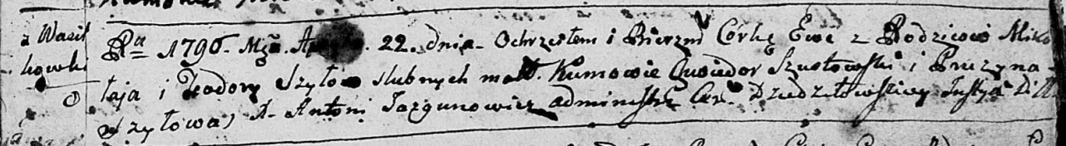

Дедиловичская Покровская церковь. 22 апреля 1796 года. Метрическая запись о крещении.

Szyłowna Ewa – дочь родителей с деревни Васильковка.

Szyło Mikołay – отец.

Szyłowa Teodora – мать.

Szustowski Chwiedor - кум.

Szyłowa Pruzyna - кума.

Jazgunowicz Antoni – ксёндз.